興 福 國 中 校 外 研 習 回 饋 單
研習名稱：九十五年度國中數學領域創造力教育種子教師
研習時間：95.3.20~21  95.3.30~31 |  | 地點：臺北市教師研習中心 | 研習人員：劉麗卿
研習時間 | 單元課程 |  | 講座
3/21 早上 | 創造力學習 |  | 謝盛隆老師、王巧媛老師  余學敏老師
3/21 下午 | 創造力教學實務介紹 |  | 陳學志教授
3/22 早上 | 創造力數學領域教學策略應用 |  | 陳佩正教授
3/22 下午 | 創造力教學評量實作 |  | 楊瑞智教授
3/30 早上 | 數學領域創意教學單元分享 |  | 謝新傳老師
3/30 下午 | 數學領域創意教學單元分享 |  | 林壽福老師
3/31 早上 | 創造力教學評量實作 |  | 楊瑞智教授
3/31 下午 | 創造力教學評量實作成果發表 |  | 楊瑞智教授
我帶回資料 3 份。

- 上山前的心情
外面的天氣灰濛濛的，偶而還飄些小雨。「到底要不要去呢？」雖然只有四天，但心裡不太踏實，不太放心，時間就在猶豫不決中慢慢消逝。「去看看吧！」搭上往研習中心的專車，許久未上陽明山，硫化物的味道一如往昔，饅頭山在山嵐裡若隱若現，迷人依舊。既來之，則安之，心念一轉，豁然開朗！

- 研習內容
一、創造力教育
- 用創意換“生”意。
- 從演化觀點，人類不斷與環境互動中，尋求適應與發展，發展不只是生存，而是創新與精進。
- 創意的來源：由解決問題的日常巧思而來，尋求解決方法時－－－Why Not？
- 進入創意四步驟：
（1）好奇心 （2）動機 （3）智慧與膽識 （4）放鬆。
- 創造技法大奔馳：（1）加一加（增加、組合） （2）減一減（消滅、分割）
（3）變一變（變革、重組） （4）改一改（改進、完善）
（5）學一學（學來、移植） （6）縮一縮（收縮、密集）
（7）代一代（替代、變換）
- 深化創意教學，培育創意學子：遊中學、戲中學、藝中學、做中學、動中學。
- 瑞典、挪威、丹麥、芬蘭等北歐國家強大的祕密在於教育制度的改善（一個都不能少，芬蘭教改的成功）。
- 創造力的展現：

創造力
思想主張
解決問題策略
生活思考方式
設計展演
發現或發明
應對進退

9. 有創意的人在想法上的特色：
10. 有創意的人在情意上的特色：
流暢性
變通性
獨創性
精密性
冒險心
好奇心
想像心
挑戰心

二、 數學領域創造力教學
- 學習數學概念與技能本身不是最後的目的，應用它們於解題及學習新的數學才是我們學生的最終目的。
- 知道學生了解什麼及他們能做什麼？
- 自己學東西的習慣是一輩子享用不盡的，正確的學習方式和態度，終生受益。
- 數學教育的盲點：
  - 太重視行為的操練，忽視內在的心理歷程。
  - 太重視行為表現，忽略其認知與情感的參與，對興趣的減退視若無睹。
  - 學習動力來自外在。
  - 解題文化，苦與煩。
- 數學教育改革的三面向：
  - 重視高層次數學思維能力的培養。
  - 讓學生知道如何學、也樂於學。
  - 把學生參與作為數學教學的重要基礎。
6. 創造力教與學的四種啟動力：
（1）直觀 （2）類比 （3）連結 （4）逆向。
7. 培養直觀的方法：
（1）鼓勵猜想 。
（2）開拓思維－－－創造能力＝知識量×發散思維能力。
（3）美的鑑賞。
（4）邏輯思維與直覺能力交互運用。
（5）數、形結合的思維方法。
（6）中介思維能力的訓練。

三、 有趣的例子：

1. 將一張A4的紙剪成一個大洞，讓自己能夠穿過去。

2. 雲朵下面有多少顆珠子？
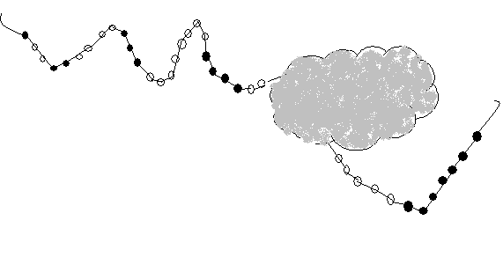

3. 將0~9十個數字填入下列的空格。（不能重覆）

4＋□＝5 □×□＝2□ □×□＝□ 6－□＝□

- 你發現了什麼？
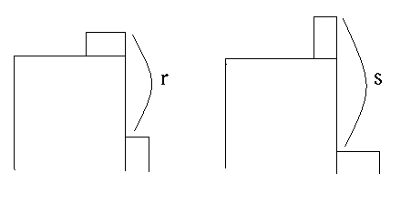

5. 請問T圖有多少顆星星？

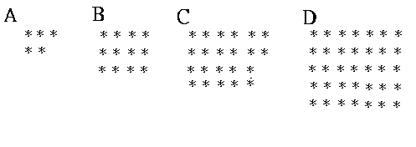

6. 把一個正方形分割再拼成面積1：3的兩個正方形。
- 研習後
四天的課程內容豐富，好像替自己打了一劑營養針，相信對教學很有幫助。研習時間長，不僅認識了很多其他學校的老師，交換在學校的甘苦心情，大家還利用中午的休息時間漫步在陽明山上，後山公園、花鐘、竹仔湖都讓人神清氣爽，捨不得回來！還有一件迷人的事情，就是在研習中心的不遠處有一家starbucks！

